МИНОБРНАУКИ РОССИИ

Федеральное государственное бюджетное образовательное учреждение высшего образования

НИЖЕГОРОДСКИЙ ГОСУДАРСТВЕННЫЙ ТЕХНИЧЕСКИЙ

УНИВЕРСИТЕТ им. Р.Е.АЛЕКСЕЕВА

Институт радиоэлектроники и информационных технологий

ОТЧЕТ

по лабораторной работе № 2

«Организация ЭВМ»

по дисциплине

«Организация ЭВМ»

РУКОВОДИТЕЛЬ:

________________ к.т.н., ст.преп. каф.ВСТ

Кулясов П. С.

СТУДЕНТЫ:

Игнаков К. М.,

Фомин Е. Н.,

Ковалев Е. Ф.

_______19-В-2________

(шифр группы)

Работа защищена «___» __________

С оценкой ________________________

Нижний Новгород 2021

# Постановка задачи

Реализовать алгоритм метода машинного умножения со старших разрядов множителя с неподвижным множимым средствами модели арифметико-логического устройства (АЛУ) с программируемым устройством управления (УУ) cuemu-gui.

**Алгоритм**

1. Сбрасываем ТЗН и ТПП сумматора, ТЗН регистров RGA и RGB, числовые разряды сумматора и регистров RGA и RGB. (Команды 1, 6, 11, 18, 25, 30)
2. Заносим множитель в регистр RGB. (Команды 31, 35)
3. Сдвигаем регистр RGB до того, пока не сдвинем множитель в старшие разряды (Команда 33)
4. Заносим знак множителя в сумматор. (Команды 12, 28)
5. Заносим множимое в регистр RGA в младшие разряды. (Команды 7, 35)
6. Заносим знак множимого в сумматор. (Команды 12, 4)
7. Заносим в счетчик значение, равное количеству итераций цикла (равно количеству разрядов множителя).
8. Анализируем старший разряд множителя. Если там единица – заносим множимое в сумматор (команды 24, 10), формируя частичное произведение. Если ноль – переход на шаг 9.
9. Сдвигаем множитель на один разряд влево (команда 33).
10. Сдвигаем содержимое сумматора, учитывая особенность метода – на один разряд влево, если значение счётчика больше 1 (команда 24, 18).
11. Уменьшаем значение счетчика на единицу.
12. Сравниваем значение счетчика с нулем. Если не ноль – переход на шаг 8. Если ноль – конец работы алгоритма.

**Блок-схема**

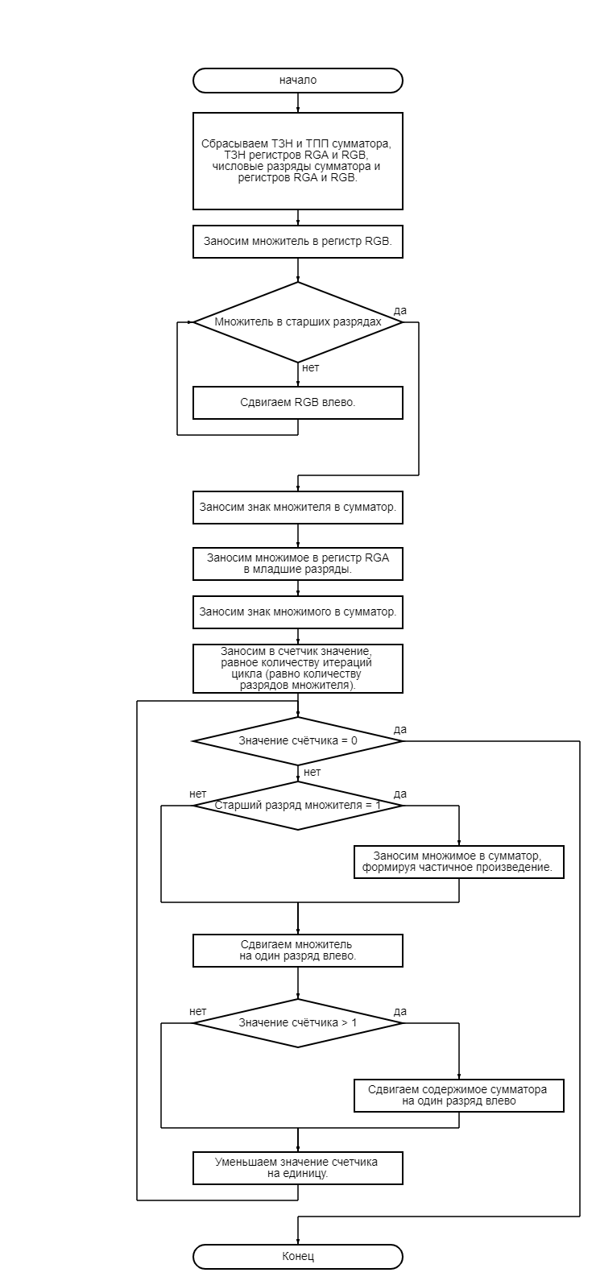

**Выводы**

В ходе данной лабораторной работы был реализован алгоритм метода машинного умножения со старших разрядов множителя с неподвижным множимым средствами модели арифметико-логического устройства (АЛУ) с программируемым устройством управления (УУ) cuemu-gui.